- 设正项数列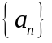单调下降，级数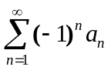发散，证明级数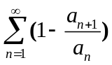收敛
提示：单调有界，又级数发散,可得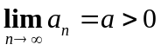，且有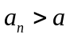

2. 级数条件收敛，则 C
A 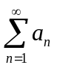收敛 B 发散 C 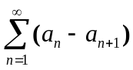收敛 D 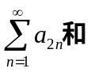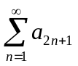都收敛

3. 设级数收敛，则下列级数一定收敛的是 D
A 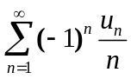 B 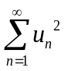 C 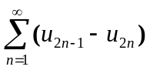 D 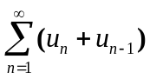

4. 判别下列级数是否收敛
（1）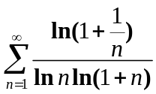 （2）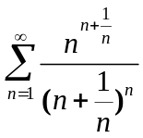 （3）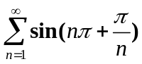
（4）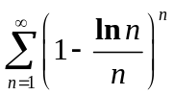 （5）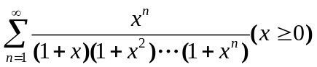（6）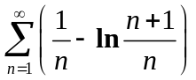

5. 若级数，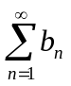都收敛，且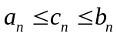，证明级数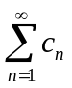也收敛；

6.已知函数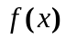可导，且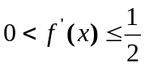，设数列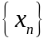满足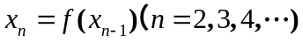，证明：级数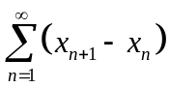收敛;

7．求幂级数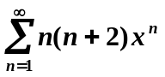的收敛域及和函数。

8．求幂级数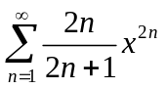的收敛域与和函数。，

9.判断级数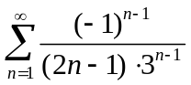是否收敛，若收敛求其和.

10. 利用幂级数求数项级数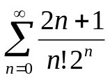的和

11. 设是以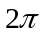为周期的函数，它在一个周期区间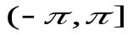上定义为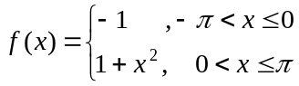，若其傅里叶级数的和函数记为，则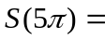 .

12. 已知函数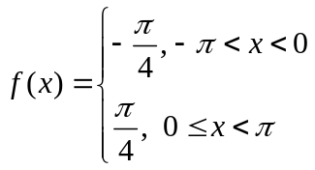的傅立叶级数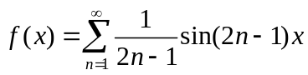，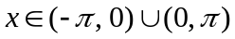，由此可推出：